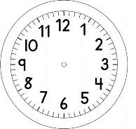

INÍCIO:

MATEMÁTICA

1.OBSERVE AS COLEÇÕES:
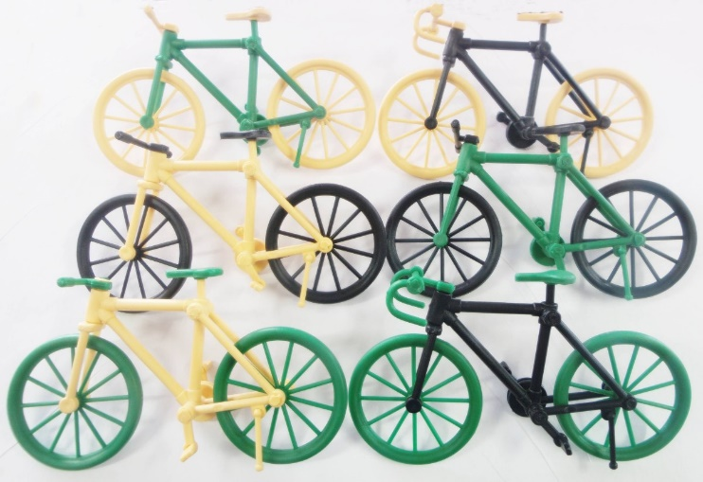

2. PINTE UM QUADRINHO PARA CADA UNIDADE* DA COLEÇÃO DE CARRINHOS E UM QUADRINHO PARA CADA UNIDADE DA COLEÇÃO DE BICICLETAS.

RESPONDA:

EM QUAL COLEÇÃO HÁ MAIS?_____________________________

QUANTOS A MAIS?_______________________________________

EM QUANTAS UNIDADES SÃO IGUAIS OU SEJA TÊM O MESMO

TANTO?_______________________

VOCABULÁRIO:
UNIDADE= UM

COLEÇÃO DE BICICLETAS

PARA FACITAR A CONTAGEM , CONTE DE DOIS EM DOIS.
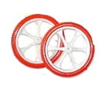
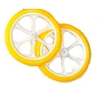

3. AGORA, COMPLETE A SEQUÊNCIA CONTANDO DE DOIS EM DOIS:
2
4

RESPONDA:
SE NA COLEÇÃO DE BICICLETAS HOUVESSE SETE BICICLETAS QUANTAS RODAS SERIAM?

COLEÇÃO DE CARRINHOS

CONTE, MAIS RÁPIDO, CONTANDO DE QUATRO EM QUATRO.

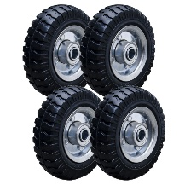

4. COMPLETE A SEQUÊNCIA CONTANDO DE QUATRO EM QUATRO.

4
8

RESPONDA:
SETE CARRINHOS, QUANTAS RODAS?

TÉRMINO:

